Titre de l’exercice | Une super Terre a été découverte par CoRoT …
Niveau | Classe de seconde
Thème | L’Univers
Sous-thème | Une première présentation de l’Univers
Pré-requis | - Valeur de la vitesse de la lumière (4ème)  (Relation qui lie v, d et Δt (4ème) vu en mathématiques)
Compétences attendues  (Colonne de droite du BO) |  | Compétences/Capacités travaillées  (préambule du BO)
- Connaître la valeur de la vitesse de la lumière dans le vide (ou dans l’air)  - Connaître la définition de l’année lumière et son intérêt |  | - Mobiliser ses connaissances  - Rechercher, extraire et organiser l’information utile  - Exploiter une relation,  - Convertir les unités,  - Utiliser la calculatrice,  - Reconnaître et utiliser la proportionnalité,  - Argumenter  - Raisonner



Enoncé

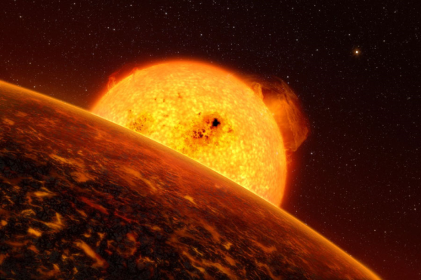
Une super Terre a été découverte par CoRoT …
Une exoplanète a été découverte par Corot en septembre 2009. Ce serait une planète rocheuse, d'environ cinq fois la Terre en masse, mais orbitant très près de son étoile (c'est pour cela que Corot a pu la détecter). L'étoile, appelée CoRoT-7 se situe du côté de la constellation de la Licorne, à environ 390 années-lumière de la Terre.
Crédit NASA
1- Connaissances
1.1-Donner la valeur de la vitesse de la lumière dans le vide.
1.2- Donner la définition de l’année lumière.
2- Distance Terre-CoRoT-7
2.1- Déterminer, en kilomètres, la distance parcourue en une année par la lumière.
2.2- Calculer la distance en kilomètres à laquelle se trouve l’étoile CoRoT-7.
2.3- Exprimer cette distance en écriture scientifique.
3- Pour aller plus loin …
Traduire les termes/expressions suivantes en anglais : « Etoile », « Terre », « Planète rocheuse »

Donnée :
- La vitesse correspond à la distance parcourue par unité de temps.

Correction

1- Connaissances
1.1- v (ou c) = 3,00.10⁸ m/s
1.2- Une année lumière est la distance parcourue par la lumière dans le vide en un an.
2- Distance Terre-CoRoT-7
2.1- D’après la relation v=, on peut en déduire que d = v.Δt
où Δt=1an = 365,25 jours=365,25*24 heures= 365,25*24*3600 secondes
donc d= 3,00.10⁸. 365,25*24*3600=9,47.10¹⁵ m
soit d= 9,47.10¹² km
2.2- Nous venons de voir que 1 al correspond à 9,47. 10¹² km, donc proportionnellement la distance d’ ,à laquelle se trouve cette étoile, est : d’= 390 . 9,47.10¹² = 3,69.10¹⁵ km
2.3- d’= 3,69.10¹⁵ km
3- Pour aller plus loin …
Traduction de termes/expressions scientifiques en anglais :
Mots/Expressions en français | Mots/Expressions en anglais
étoile | star
Terre | Earth
planète rocheuse | rocky planet

4- Compléments scientifiques :
• Information sur la mission COROT :
- http://smsc.cnes.fr/COROT/Fr/
- http://www.esa.int/esaMI/COROT/SEM20ZC4VUE_0.html
• Article en anglais : http://www.nasa.gov/centers/goddard/news/topstory/2010/earthlike-exoplanet.html

